**细品文本感人的情境和形象**

——**刘勇工作室常规教学研讨活动**

田安均/文

2017年3月22日下午，刘勇工作室全体成员如约来到成都棠湖外国语学校开展教学研讨活动。

在此次活动中，工作室成员周琳、杨旭两位老师分别对《春酒》和《台阶》这两篇课文进行了说课。

周琳老师设计了“初闻春酒香”“细品春酒情”“回味春酒味”这三个板块。三个板块层层深入，读与品相结合，重在品析生动传神的语言及有情趣的细节描写，再以动情的朗读来带动学生对内容的理解。设计中最大的亮点在于巧妙地引入鲁迅《社戏》中那段话“真的，一直到现在，我实在再没有吃到那夜似的好豆，___也不再看到那夜似的好戏了”，从而更好地帮助学生理解《春酒》的结尾句的深刻含义。

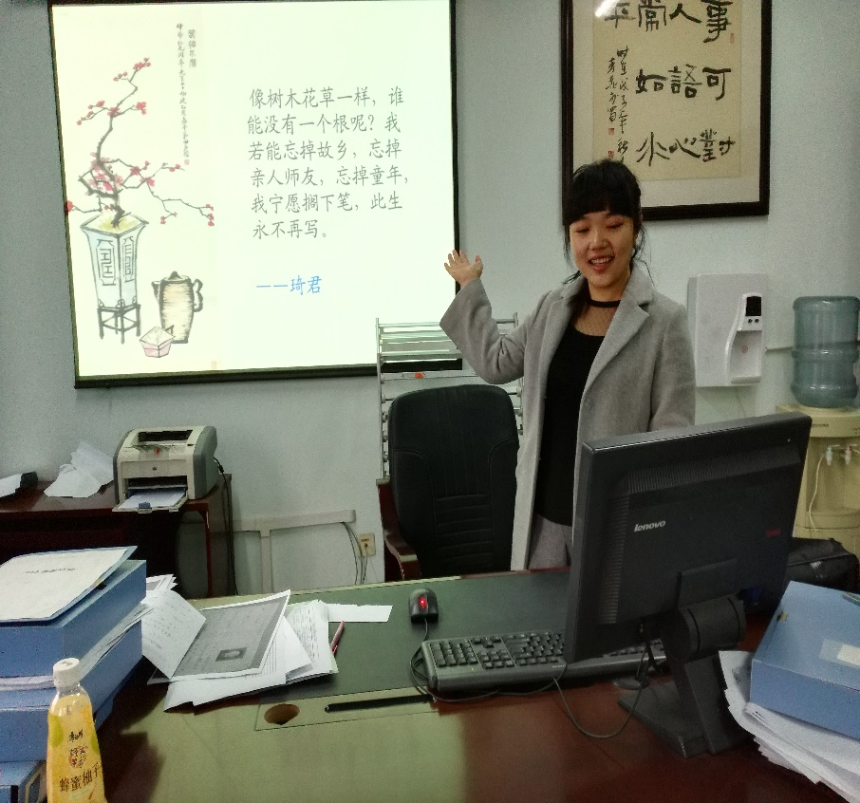

杨旭老师在设计《台阶》一课时，重在读懂父亲这个人物形象。为此设计了三个板块，“走进父亲”“读懂父亲”“感谢父亲”。而其中在“读懂父亲”环节中，比较有创意性的设计是：“如果你是这位父亲的子女，将拍摄反映父亲那段艰辛岁月的照片留作纪念。你的‘大特写’会拍摄哪个画面呢？请结合文章内容谈谈你的理由”。

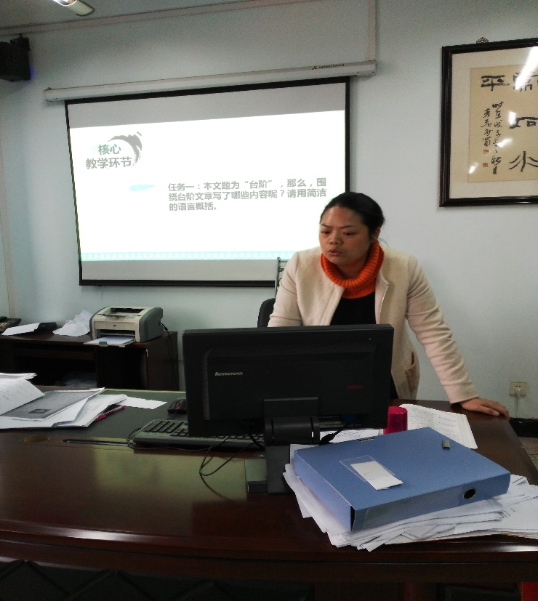

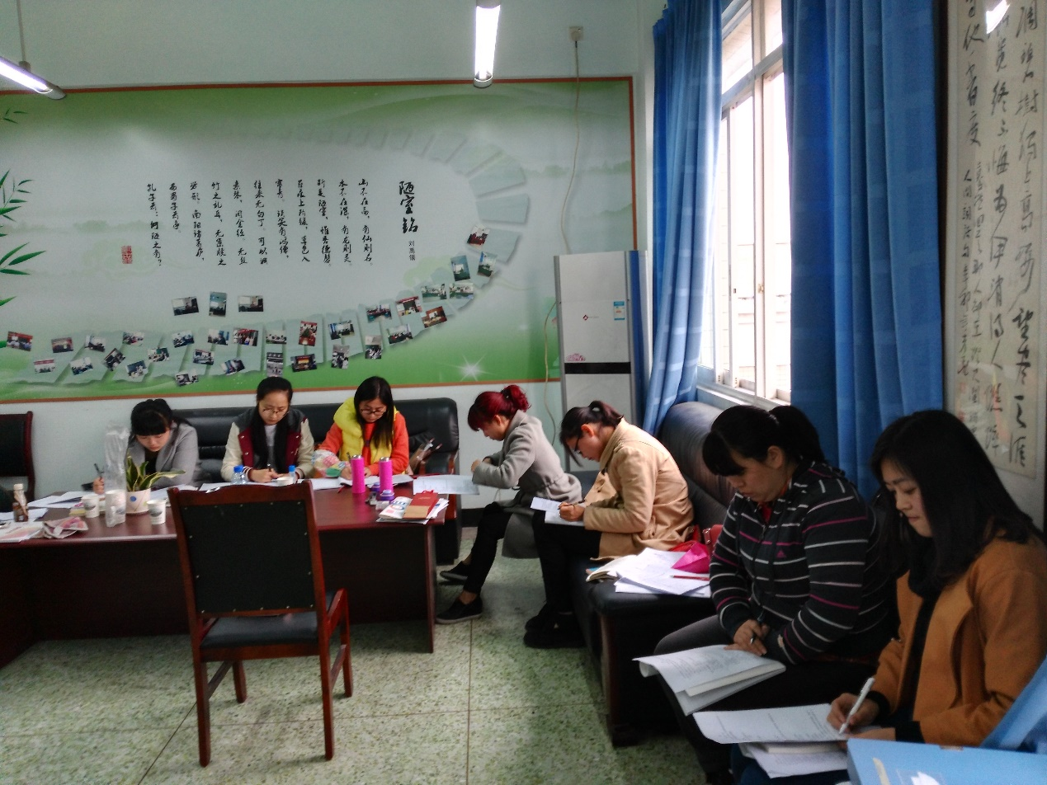

两位老师说完课后，工作室成员就这两份说课稿展开了热烈讨论，对两位老师的预设提出了自己的看法。特别是对于《台阶》一课，新教材课后阅读提示中的这段话“对父亲来说，台阶既是他的物质期待，更是他的精神追求。当父亲用汗水和辛劳终于砌成了向往已久的台阶后，他却又处处感到‘不自在’，感到从未有过的空虚和寂寞。你是怎样看待‘父亲’这一人物形象的？应该如何理解这篇小说的主题？” 大家各抒己见，发表自己的观点。最后一致认为，为了让学生更好地理解父亲这一人物形象及文章主旨，没有必要让学生写作，而是通过设置开放式问题，从而让学生自己去思考，去理解。

最后董文文老师进行了总结。董老师肯定了两位老师的预设充分体现了新课标要求，即“欣赏文学作品，对作品中感人的情境和形象，能说出自己的体验，品味作品中富有表现力的语言”。同时董老师强调，在阅读教学中，勿贪多求全，主问题的设计指向性要明确，品味语言选择三到四处为宜。品析时要运用多种手段来达成目标，比如朗读法，换词法等等。

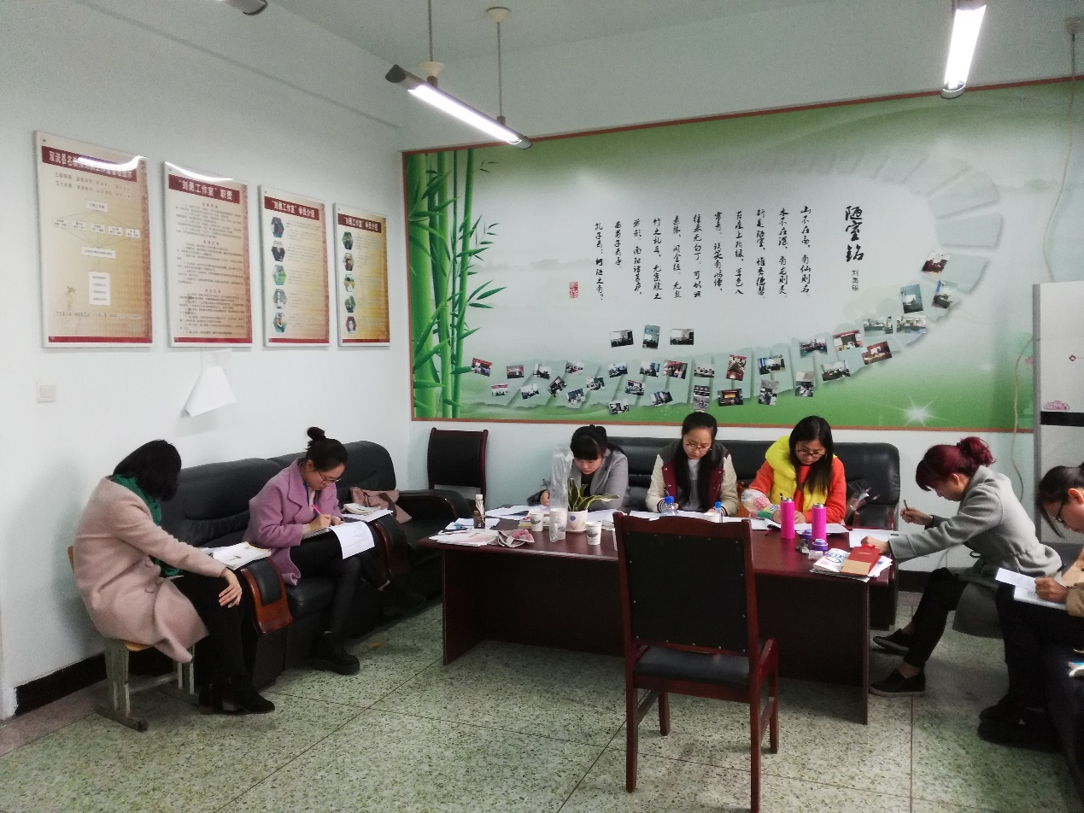

《诗经》云：“有匪君子，如切如磋，如琢如磨。”每一次对课例的探讨，交流，都让我们对文本的解读更加深入，让我们在教学中更有底气，让我们在课堂里更有魅力！